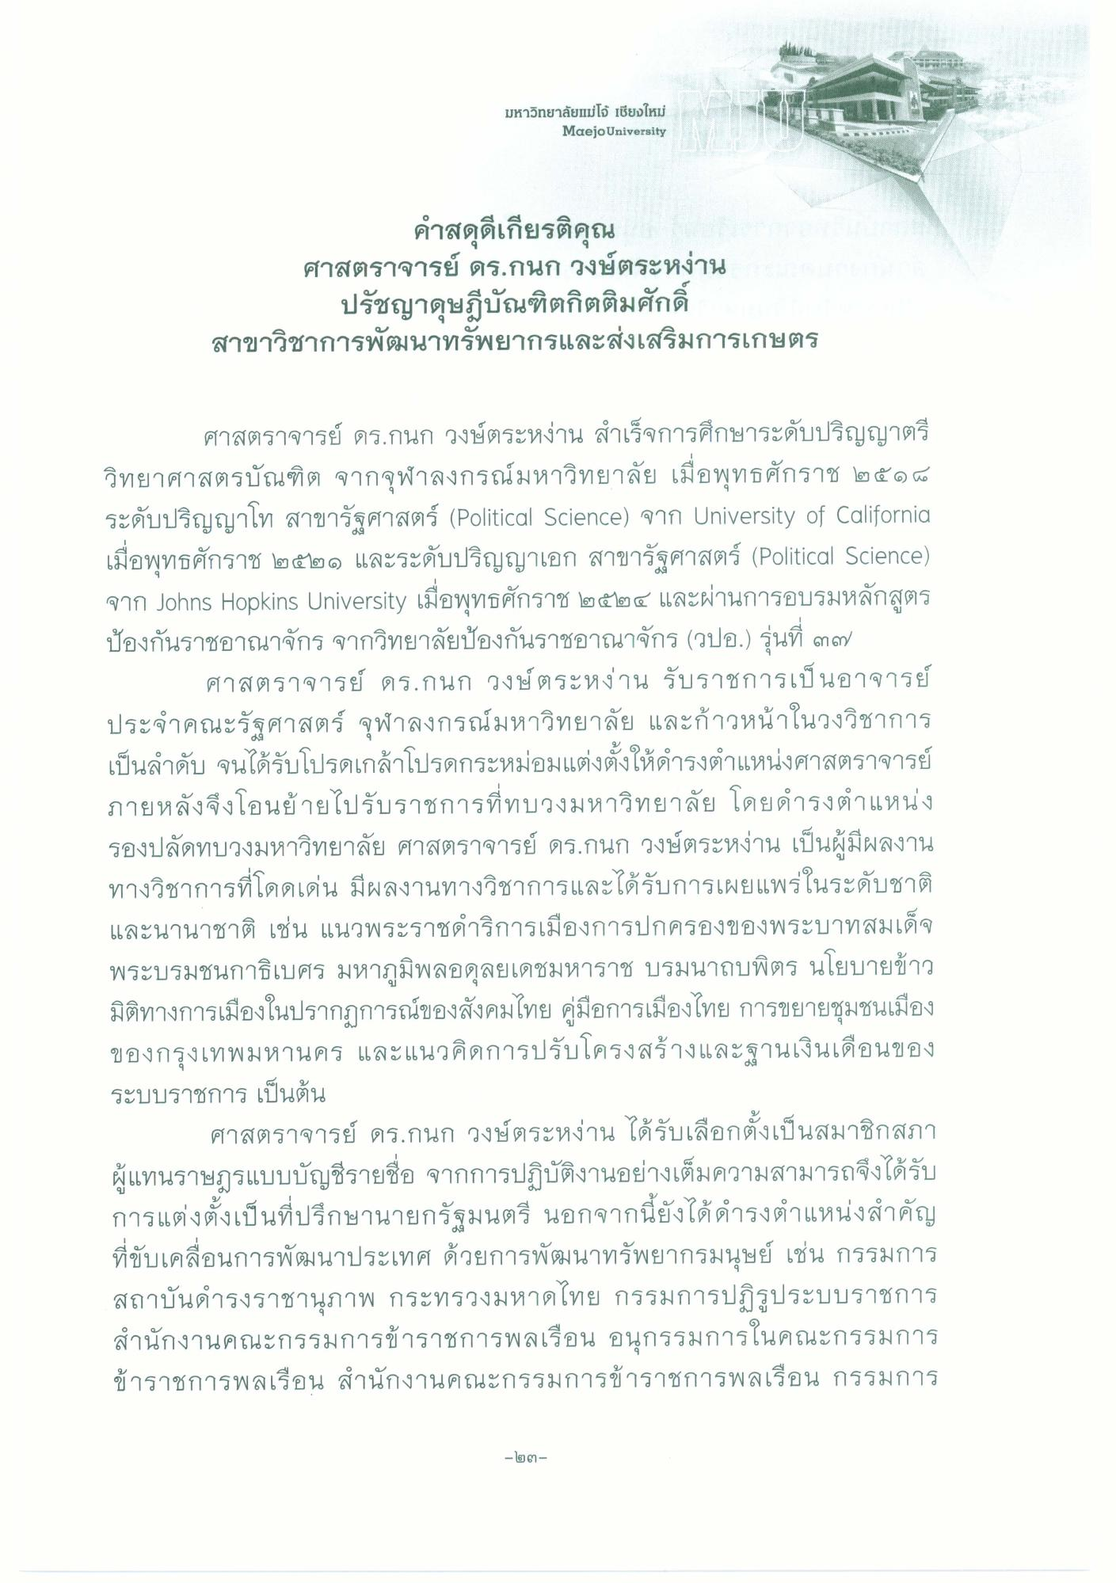
ศาสตราจารย์ ดร.กนก วงษ์ตระหง่าน
ปรัชญาดุษฎีบัณฑิตกิตติมศักดิ์ สาขาวิชาการพัฒนาทรัพยากรและส่งเสริมการเกษตร

ศาสตราจารย์ ดร.กนก วงษ์ตระหง่าน สําเร็จการศึกษาระดับปริญญาตรี วิทยาศาสตรบัณฑิต จากจุฬาลงกรณ์มหาวิทยาลัย เมื่อพุทธศักราช ๒๕๑๒ ระดับปริญญาโท สาขารัฐศาสตร์ (Political Science) จาก University of California เมื่อพุทธศักราช ๒๕๒๑ และระดับปริญญาเอก สาขารัฐศาสตร์ (Political Science) จาก Johns Hopkins University เมื่อพุทธศักราช ๒๕๒๔ และผ่านการอบรมหลักสูตร ป้องกันราชอาณาจักร จากวิทยาลัยป้องกันราชอาณาจักร (วปอ.) รุ่นที่ ๓)
ศาสตราจารย์ ดร.กนก วงษ์ตระหง่าน รับราชการเป็นอาจารย์ ประจําคณะรัฐศาสตร์ จุฬาลงกรณ์มหาวิทยาลัย และก้าวหน้าในวงวิชาการ เป็นลําดับ จนได้รับโปรดเกล้าโปรดกระหม่อมแต่งตั้งให้ดํารงตําแหน่งศาสตราจารย์ ภายหลังจึงโอนย้ายไปรับราชการที่ทบวงมหาวิทยาลัย โดยดํารงตําแหน่ง รองปลัดทบวงมหาวิทยาลัย ศาสตราจารย์ ดร.กนก วงษ์ตระหง่าน เป็นผู้มีผลงาน ทางวิชาการที่โดดเด่น มีผลงานทางวิชาการและได้รับการเผยแพร่ในระดับชาติ และนานาชาติ เช่น แนวพระราชดําริการเมืองการปกครองของพระบาทสมเด็จ พระบรมชนกาธิเบศร มหาภูมิพลอดุลยเดชมหาราช บรมนาถบพิตร นโยบายข้าว มิติทางการเมืองในปรากฏการณ์ของสังคมไทย คู่มือการเมืองไทย การขยายชุมชนเมือง ของกรุงเทพมหานคร และแนวคิดการปรับโครงสร้างและฐานเงินเดือนของ ระบบราชการ เป็นต้น
ศาสตราจารย์ ดร.กนก วงษ์ตระหง่าน ได้รับเลือกตั้งเป็นสมาชิกสภา ผู้แทนราษฎรแบบบัญชีรายชื่อ จากการปฏิบัติงานอย่างเต็มความสามารถจึงได้รับ การแต่งตั้งเป็นที่ปรึกษานายกรัฐมนตรี นอกจากนี้ยังได้ดํารงตําแหน่งสําคัญ ที่ขับเคลื่อนการพัฒนาประเทศ ด้วยการพัฒนาทรัพยากรมนุษย์ เช่น กรรมการ สถาบันดํารงราชานุภาพ กระทรวงมหาดไทย กรรมการปฏิรูประบบราชการ สํานักงานคณะกรรมการข้าราชการพลเรือน อนุกรรมการในคณะกรรมการ ข้าราชการพลเรือน สํานักงานคณะกรรมการข้าราชการพลเรือน กรรมการ

